9.1 引言：档案智能管理的 AI 拐点
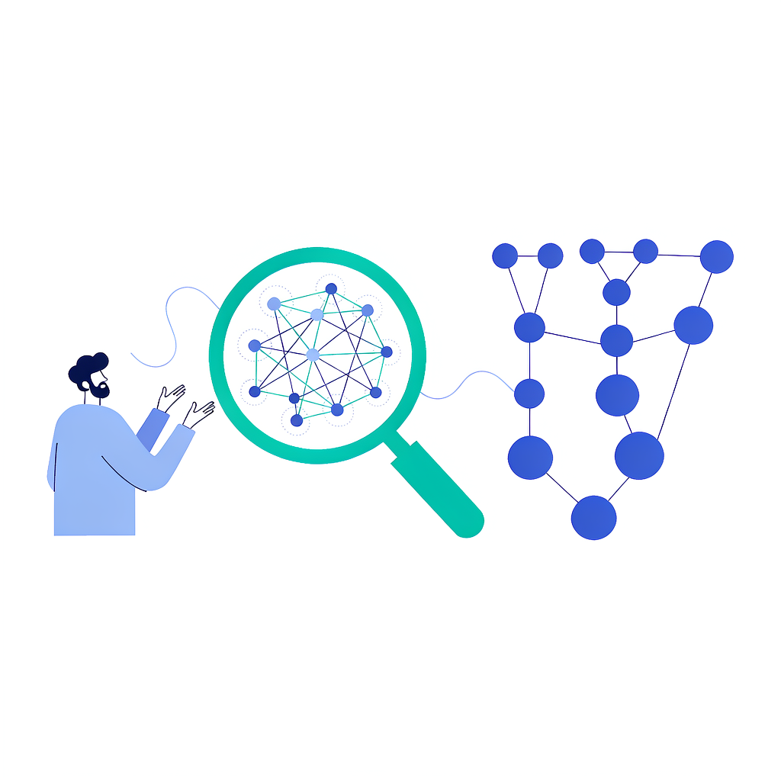
近三年，生成式 AI 与智能体技术迅速渗入档案工作全流程：从著录、鉴定到开放审核与知识服务。本部分聚焦可落地的进展与案例，并强调"人在回路"与合规底线。

9.2 大模型与推理模型在档案中的应用前景
推理模型（o1/o3、DeepSeek-R1 等）擅长长链条论证与实体关系推理，可用于档案内容的理解、人物轨迹还原与编研辅助；但结论须以原始档案核验。

9.3 生成式 AI 与档案著录自动化
- 阿尔伯塔大学档案馆"The AI-powered archivist"（2025）用 ChatGPT/Perplexity/CoPilot 生成传记简介与机构史，发现不同工具存在不一致与"编造"，强调必须人工校对。
- 图书馆侧"CatalogenGPT"以 RAG 接入编目标准，提升 MARC 记录生成准确率；历史报纸经版面分析 + 命名实体识别 + Wikidata 链接实现语义级元数据。
- 启示：AI 著录是"增强"而非"替代"，校对环节不可省。

9.4 AI 辅助档案开放鉴定
- 福建省漳州市档案馆引入 AI 鉴定辅助系统，辅助完成 15 万条馆藏档案开放审核，建立敏感词库与开放鉴定算法模型，准确率 80% 以上，并设人工"三审"。
- 北京市昌平区档案馆以"人工智能+"开放鉴定：鉴定词库 + 语义审核 + 智能 OCR + 涉密筛查，实现全流程留痕管理。
- 启示：AI 用于初判与分类，最终开放决定仍由人工负责，形成"智能初判 + 人工三审"闭环。

9.5 红色档案与 LLM 知识发现
- 杨建梁、王一多、黄美雯、巴桑仓木决、张彦清、刘越男（中国人民大学）《基于大语言模型的红色档案资源交互式知识发现研究——以〈南方局党史资料大事记〉为例》（《图书情报工作》2025 年第 15 期）：将红色档案数字化，构建元数据与向量库，以 LLM + RAG + 结构化多轮问答完成实体抽取、人物轨迹提取，并支持知识图谱叙事化展示，为"AI+档案"提供创新范式。

9.6 多模态与智能体：档案工作流革新
- 多模态模型可自动为历史照片、音视频生成描述（如 Catalan Archives 历史摄影管理案例，arXiv:2409.03911），缓解小语种/历史语料标注难题。
- MCP 与档案智能体可将"检索—OCR—抽取—编目—发布"串联为自动化流水线，提升利用效率。

9.7 风险、伦理与治理
- 风险：幻觉编造、敏感信息泄露、训练数据版权、算法偏见。
- 治理：EU AI Act 对高风险系统（含招聘、生物识别等）设合规义务；我国档案法与《国家档案馆档案开放办法》要求开放审核的责任主体明确、过程可追溯。
- 启示：档案 AI 系统须可审计、可解释，敏感词库与权限分级是底线配置。

9.8 实践路径与能力建设
建议档案机构分三步：① 以非敏感、已开放馆藏试点 RAG 知识服务；② 引入 AI 辅助著录/鉴定并固化"人工三审"；③ 建立训练数据合规与结果留痕机制，培养"档案 + AI"复合人才。

9.9 思政融入（课程思政）：AI 时代的档案伦理与人文守护
档案是历史的凭证，AI 赋能不能动摇"真实、完整、可信"的档案生命线。引导学生认识：技术提升效率，但开放审核的责任、历史解释的主体、公民隐私的保护始终在人；以"科技向善、守正创新"对待每一份档案。

参考文献
[1] 杨建梁, 王一多, 黄美雯, 等. 基于大语言模型的红色档案资源交互式知识发现研究——以《南方局党史资料大事记》为例[J]. 图书情报工作, 2025, 69(15): 112-123. DOI: 10.13266/j.issn.0252-3116.2025.15.010.
[2] University of Alberta Archives. The AI-powered archivist[J]. Journal of Digital Media Management, 2025.
[3] 漳州市档案馆. 人工智能如何赋能档案开放: AI鉴定辅助系统使用初探[R]. 2024.
[4] 北京市昌平区档案馆. 激活智能新引擎 打造鉴定新模式[N]. 中国档案报, 2024-06.
[5] SÁNCHEZ E, MOLINA A, RAMOS TERRADES O. Generative systems in historical photography management[EB/OL]. (2024)[2026-08-05]. https://arxiv.org/abs/2409.03911.
[6] 欧洲议会, 欧盟理事会. 欧盟人工智能法案: Regulation (EU) 2024/1689[S]. 2024.

